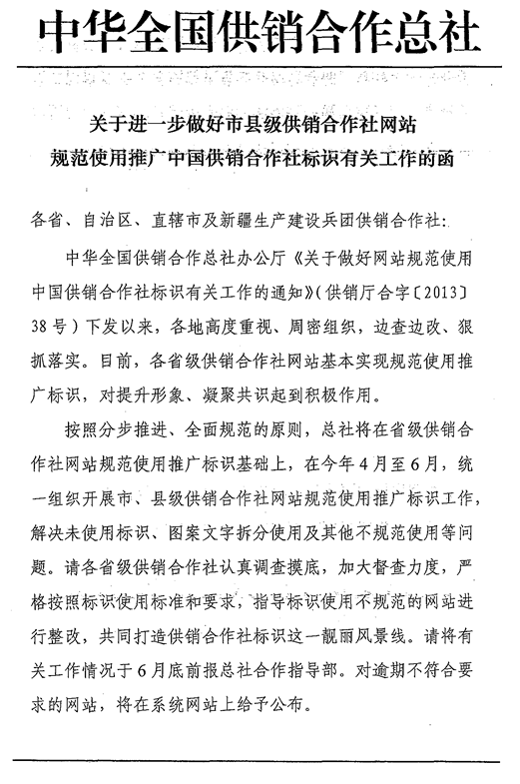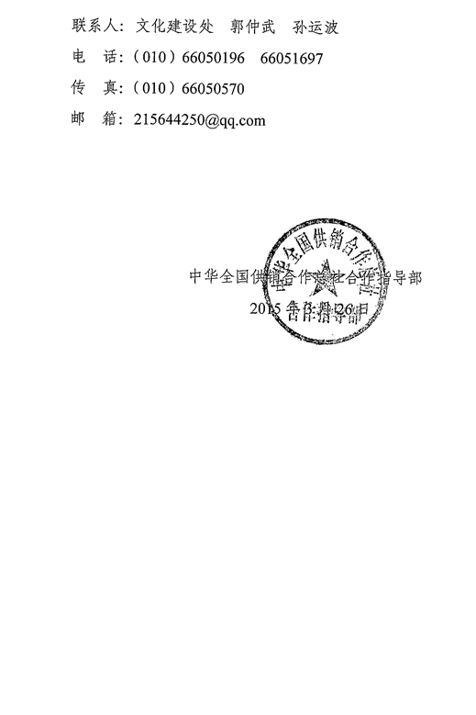
附件：
网站规范使用中国供销合作社标识整改情况表
序号 | 单位名称 |  | 网址 | 标识使用情况 | 整改情况
1 | 广州 | 市社 | http://www.gzscoop.gov.cn
2 | 广州 | 番禺区供销社
3 | 广州 | 花都区供销社 | http://www.huadu.gov.cn/web/hdgxs/sy/ | 没有使用
4 | 广州 | 增城市供销社 | http://www.zccoop.com/
5 | 广州 | 从化市供销社 | http://www.chcoop.cn/
6 | 广州 | 荔湾区供销社 | http://www.lw.gov.cn/gxs/index.shtml | 没有使用
7 | 广州 | 白云区供销社 | http://www.bycoop.com/
8 | 广州 | 海珠区供销社 | http://www.haizhu.gov.cn/site/gxs/
9 | 广州 | 天河区供销社 | http://gxl.thnet.gov.cn/
10 | 广州 | 黄埔区供销社 | http://www.gzscoop.gov.cn/html/html25/index.htm | 没有使用
11 | 广州 | 南沙区供销社
12 | 珠海 | 市社
13 | 珠海 | 香洲区供销社
14 | 珠海 | 斗门区供销社
15 | 汕头 | 市社 | http://stcoop.net/
16 | 汕头 | 澄海区供销社
17 | 汕头 | 潮阳供区销社
18 | 汕头 | 濠江区供销社
19 | 汕头 | 潮南区供销社
20 | 汕头 | 南澳县供销社
21 | 佛山 | 市社
22 | 佛山 | 禅城区供销社
23 | 佛山 | 顺德区供销社
24 | 佛山 | 南海区供销社
25 | 佛山 | 高明区供销社
26 | 韶关 | 市社 | http://www.gdsgcoop.com
27 | 韶关 | 曲江区供销社
28 | 韶关 | 乐昌市供销社 | http://www.gdlccoop.com/ | 不合规范
29 | 韶关 | 南雄市供销社
30 | 韶关 | 始兴县供销社
31 | 韶关 | 翁源县供销社
32 | 韶关 | 新丰县供销社
33 | 韶关 | 仁化县供销社
34 | 韶关 | 乳源县供销社
35 | 河源 | 市社
36 | 河源 | 源城区供销社
37 | 河源 | 东源县供销社
38 | 河源 | 龙川县供销社
39 | 河源 | 和平县供销社
40 | 河源 | 紫金县供销社 | http://www.zjxncp.com/
41 | 河源 | 连平县供销社
42 | 梅州 | 市社 | http://www.gdmzcoop.com
43 | 梅州 | 梅县供销社
44 | 梅州 | 梅江区供销社
45 | 梅州 | 兴宁市供销社 | http://coop.xingning.gd.cn/
46 | 梅州 | 蕉岭县供销社 | http://gxs.jiaoling.gov.cn/
47 | 梅州 | 平远县供销社
48 | 梅州 | 大埔县供销社
49 | 梅州 | 丰顺县供销社 | http://www.gdmzcoop.com/gxs/index/fsindex.htm | 不合规范
50 | 梅州 | 五华县供销社 | http://www.gdmzcoop.com/gxs/index/whindex.htm | 不合规范
51 | 惠州 | 市社 | http://gxs.huizhou.gov.cn
52 | 惠州 | 惠城区供销社
53 | 惠州 | 惠阳区供销社 | http://gx.huiyang.gov.cn/ | 不合规范
54 | 惠州 | 博罗县供销社
55 | 惠州 | 龙门县供销社 | http://www.lmcoop.com/ | 不合规范
56 | 惠州 | 惠东县供销社 | http://gxs.huidong.gov.cn/
57 | 汕尾 | 市社 | http://www.swgxs.com/
58 | 汕尾 | 汕尾市城区供销社
59 | 汕尾 | 陆丰市供销社
60 | 汕尾 | 海丰县供销社
61 | 汕尾 | 陆河县供销社
62 | 东莞 | 市社 | http://dgcoop.dg.gov.cn/
63 | 中山 | 市社 | http://www.zs-coop.com
64 | 江门 | 市社 | http://gxs.jiangmen.gov.cn
65 | 江门 | 新会区供销社
66 | 江门 | 台山市供销社 | http://www.tscoop.com/
67 | 江门 | 开平市供销社 | http://www.gdkpcoop.com/
68 | 江门 | 鹤山市供销社
69 | 江门 | 恩平市供销社 | http://gongxiao.enping.gov.cn/ | 不合规范
70 | 阳江 | 市社
71 | 阳江 | 阳春市供销社
72 | 阳江 | 阳东县供销社
73 | 阳江 | 阳西县供销社
74 | 湛江 | 市社 | http://www.zjscoop.com
75 | 湛江 | 雷州市供销社
76 | 湛江 | 廉江市供销社
77 | 湛江 | 吴川市供销社
78 | 湛江 | 遂溪县供销社
79 | 湛江 | 徐闻县供销社 | http://www.xuwencoop.com/
80 | 茂名 | 市社 | http://www.gdmmcoop.com/
81 | 茂名 | 茂南区供销社
82 | 茂名 | 茂港区供销社
83 | 茂名 | 信宜市供销社 | http://www.gdxycoop.cn/ | 不合规范
84 | 茂名 | 高州市供销社
85 | 茂名 | 化州市供销社
86 | 茂名 | 电白县供销社
87 | 肇庆 | 市社
88 | 肇庆 | 四会市供销社
89 | 肇庆 | 高要市供销社
90 | 肇庆 | 广宁县供销社
91 | 肇庆 | 德庆县供销社
92 | 肇庆 | 封开县供销社
93 | 肇庆 | 怀集县供销社
94 | 清远 | 市社
95 | 清远 | 清城区供销社
96 | 清远 | 英德市供销社
97 | 清远 | 连州市供销社
98 | 清远 | 佛冈县供销社
99 | 清远 | 清新县供销社
100 | 清远 | 连山县供销社
101 | 清远 | 连南县供销社
102 | 清远 | 阳山县供销社
103 | 潮州 | 市社
104 | 潮州 | 潮安县供销社
105 | 潮州 | 饶平县供销社
106 | 潮州 | 枫溪区供销社
107 | 揭阳 | 市社
108 | 揭阳 | 榕城区供销社
109 | 揭阳 | 普宁市供销社
110 | 揭阳 | 揭东县供销社
111 | 揭阳 | 揭西县供销社
112 | 揭阳 | 惠来县供销社
113 | 云浮 | 市社 | http://gxs.yunfu.gov.cn
114 | 云浮 | 罗定市供销社
115 | 云浮 | 新兴县供销社
116 | 云浮 | 郁南县供销社
117 | 云浮 | 云安县供销社
118 | 宝安
119 | 龙岗

